Lampiran 1 Matriks Kegiatan
Kegiatan | Desember |  |  |  |  | Januari |  |  |  |  | Februari |  |  |  |  | Maret |  |  |  |  | April |  |  |  |  | Mei
Kegiatan | 1 | 2 | 3 | 4 | 1 |  | 2 | 3 | 4 | 1 |  | 2 | 3 | 4 | 1 |  | 2 | 3 | 4 | 1 |  | 2 | 3 | 4 | 1 |  | 2 | 3 | 4
Pengesahan judul dan konfirmasi judul ke pembimbing
Penyusunan proposal (BAB I,II,III)
Seminar proposal
Revisi proposal
Pengurusan izin
Pengambilan & pengumpulan data
Analisa data
Bimbingan BAB IV,V
Ujian Sidang KTI
Revisi KTI
Pengumpulan hasil KTI

Lampiran 2 Surat Pengantar
SURAT PENGANTAR

Kepada Yth.
.................................
Dengan hormat,
Saya yang bertanda tangan di bawah ini:
Nama / NIM : Bima Arya Saputra/ P17250224082
Alamat : Dkh.Krajan Ds.Pulung RT.01/RW.O3 Kec.Pulung Kab.Ponorogo
Telp : 082333526599
Saya adalah mahasiswa Prodi D3 Keperawatan Ponorogo Jurusan Keperawatan Politeknik Kesehatan Kemenkes Malang yang sedang melaksanakan penelitian studi kasus dengan judul: “ASUHAN KEPERAWATAN PADA PASIEN DIABETES MELLITUS DENGAN KETIDAKPATUHAN AKTIVITAS FISIK DI PUSKESMAS WILAYAH JAMBON KABUPATEN PONOROGO”.
Tujuan studi kasus ini untuk mengetahui pelaksanaan asuhan keperawatan yang sudah dilakukan dan upaya meningkatkan mutu asuhan keperawatan. Kerahasiaan identitas dan informasi yang diberikan akan dijaga. Jika terjadi hal-hal yang memberatkan maka anda diperbolehkan mengundurkan diri dari kegiatan studi kasus ini dengan menghubungi penulis pada nomor yang tercantum diatas.
Apabila anda menyetujui maka saya mohon kesediaannya menandatangani lembar persetujuan. Atas kesediaan dan kerjasamanya dalam karya tulis (studi kasus) ini, saya ucapkan terima kasih.
Hormat Saya

Lampiran 3 Laporan Persetujuan
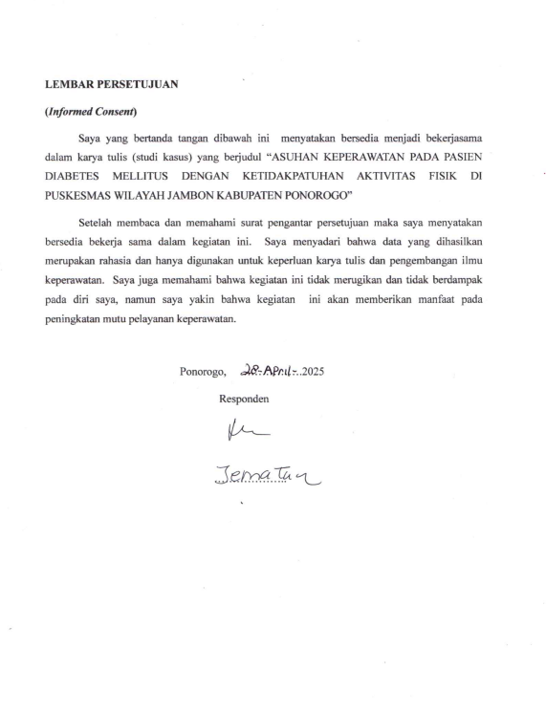
Lampiran 4 surat rekomendasi penelitian dinas kesehatan

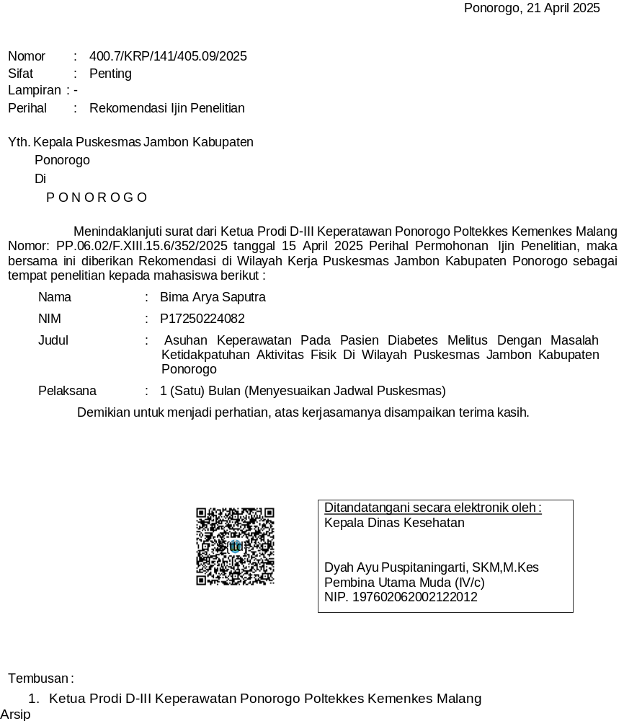
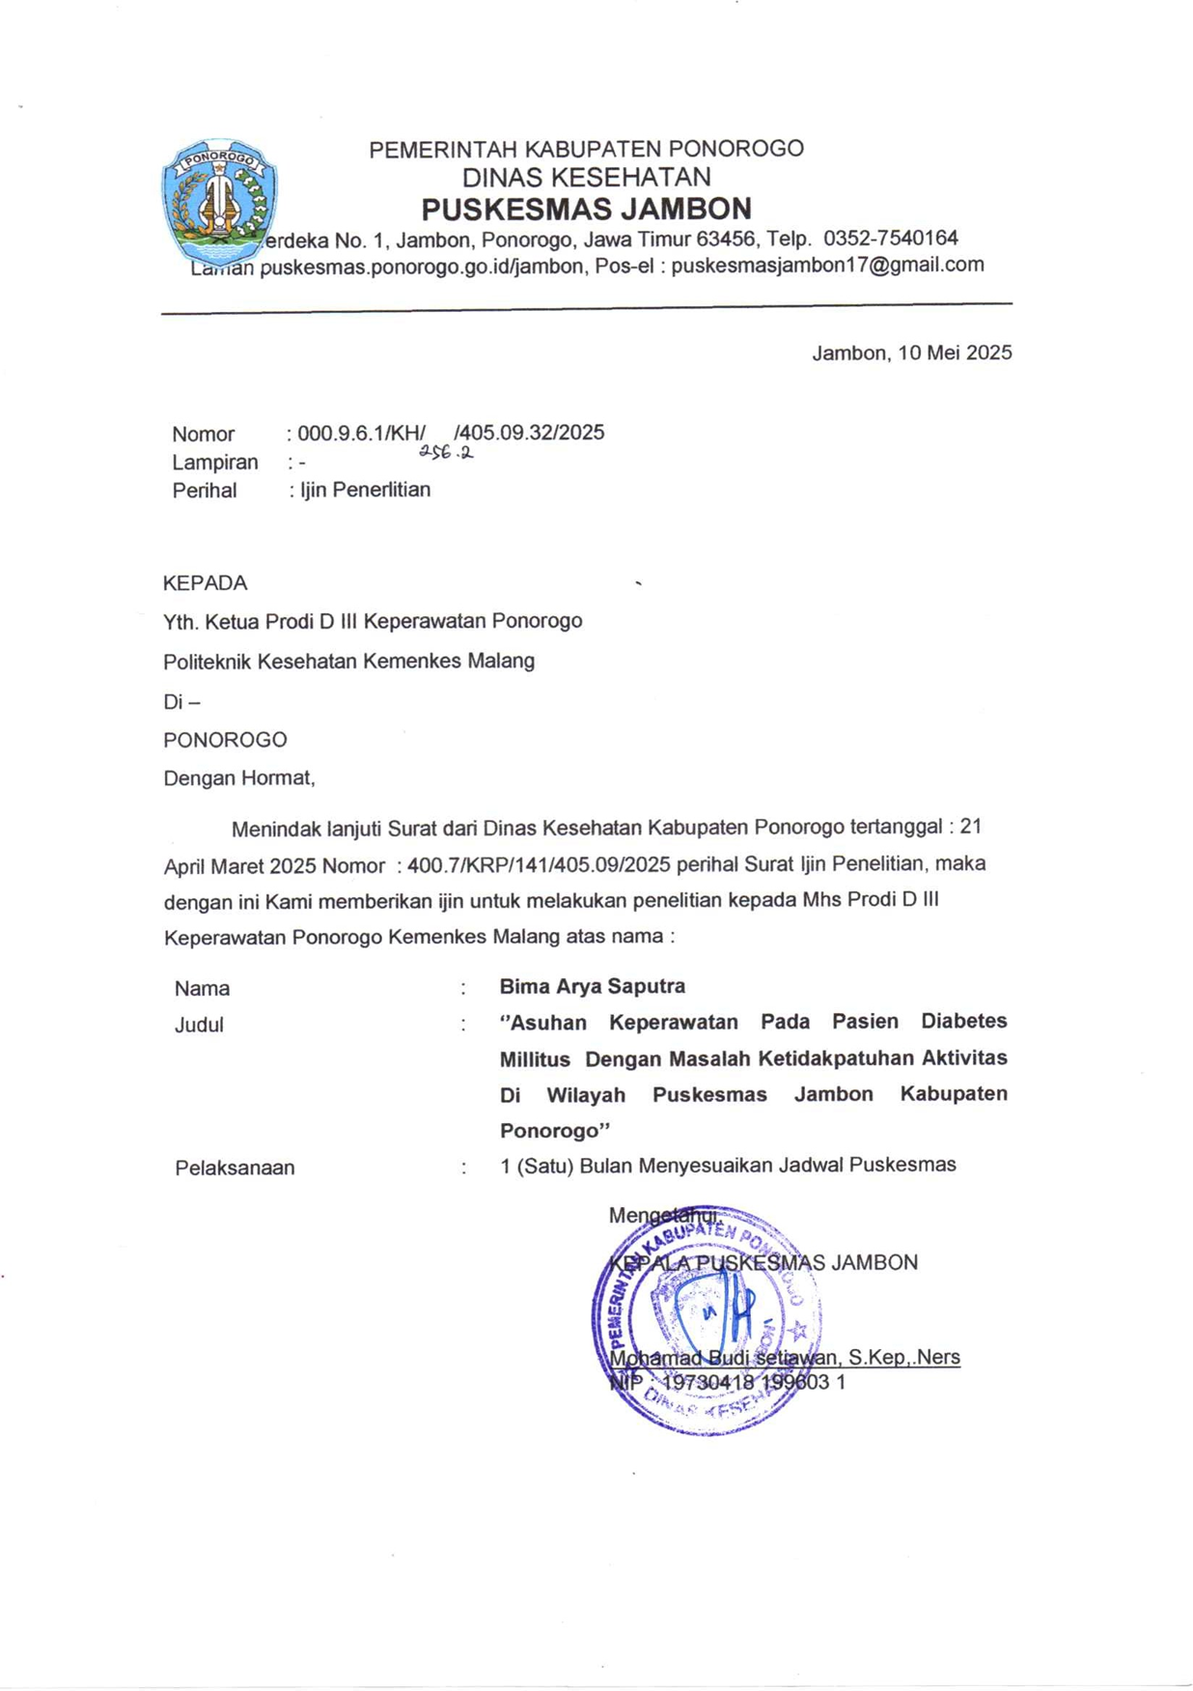
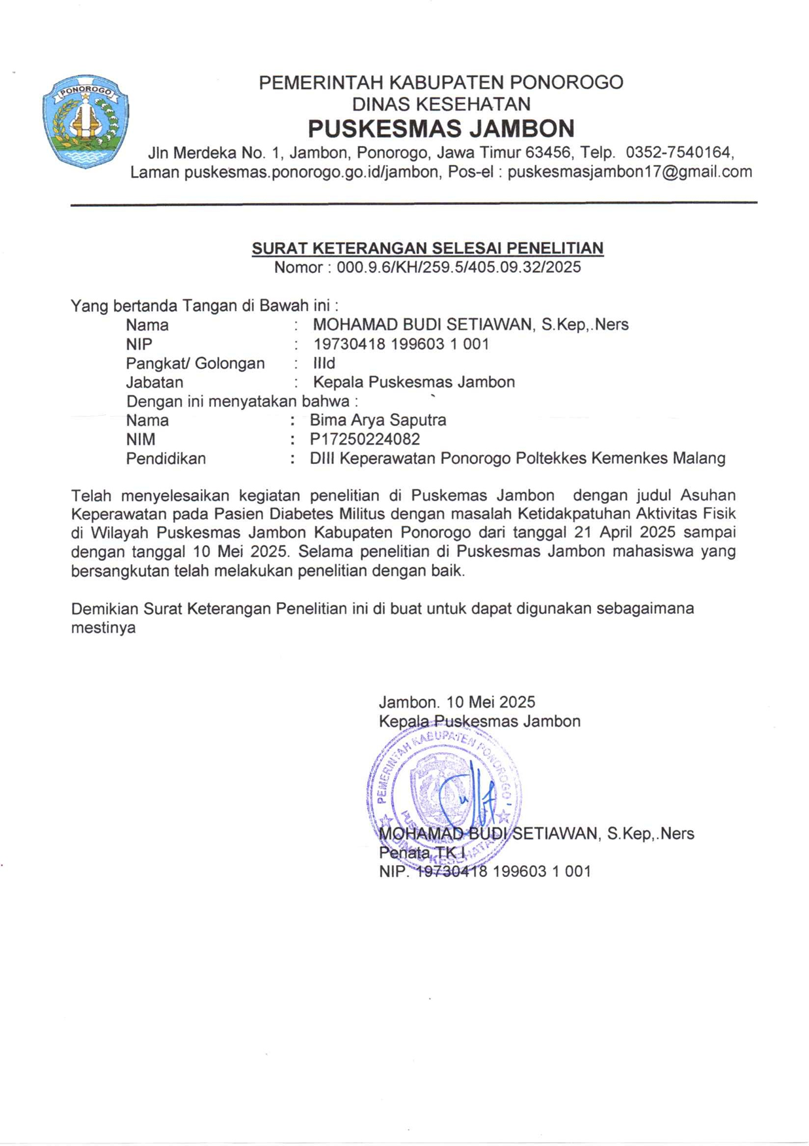
Lampiran 6 SOP Senam Diabetes Mellitus
 | SOP SENAM DIABETES MELLITUS
Tujuan | - Membantu Membakar Kalori Dan Dapat Mengurangi Berat Badan.  - Meningkatkan Jumlah Reseptor Pada Dinding Sel Tempat Insulin Melekatkan Diri.  - Meningkatkan Kadar Kolesterol HDL Dan Mengurangi Kadar Kolesterol LDL.  - Membantu Melepaskan Kecemasan, Stres Dan Ketegangan Sehingga Memberikan Rasa Sehat dan Bugar
Indikasi | - Klien diabetes mellitus dengan KGD lebih dari 70 mg/dL dan tidak melebihi 300 mg/dL  - Tanda-tanda vital dalam keadaan normal
Kontra Indikasi | - Klien dengan gangguan metabolik berat;  - Klien dengan kadar gula darah kurang dari 70 mg/dL atau lebih dari 300 mg/dL.  - Klien dengan gangguan persendian;158  - Klien dengan komplikasi serius (hipoglikemia, hiperglikemia, gagal ginjal kronis, congestive heart failure (CHF))  - Klien DM tipe 2 yang mengkonsumsi obat hipoglikemia sebelum senam.  - Klien DM Tipe 2 yang dilarang melakukan olahraga oleh dokter
Persiapan Pasien | - Pastikan identitas klien.  - Observasi kondisi klien, pastikan klien siap untuk melakukan senam.  - Pastikan kemampuan klien melaksanakan senam.  - Pastikan klien menggunakan alas kaki yang tepat.  - Beri penjelasan pada klien tentang senam diabetes meliputi: pengertian, tujuan, manfaat, dan teknik pelaksanaanya.  - Persiapkan tempat senam yang tenang dan nyaman.
Persiapan Alat | - Musik tape/Audio player
Kontrak Waktu | - Kontrak waktu dengan klien selama 20-30 menit untuk melakukan aktivitas fisik
Tahap Kerja | - Beri salam pada klien  - Jelaskan pada klien tentang senam diabetes meliputi: manfaat dan lamanya senam yang  akan di berikan  - Beri kesempatan pada klien untuk bertanya  - Siapkan peralatan yang diperlukan.  - Lakukan pemeriksaan denyut nadi istirahat dengan cara meletakkan 2 jari pada pergelangan tangan (jari telunjuk dan jari tengah) dan rasakan denyutan nadi radialis kemudian hitung denyutan selama 1 menit.  - Gerakan Peregangan  - Gerakan I  Kaki dibuka selebar bahu. Kedua tangan dirangkai di atas kepala. Badan dankepala dicondongkan ke kanan. Pandangan ke depan. Tahan hingga delapanhitungan. Kembali ke tengah, ulangi untuk sisi sebaliknya.  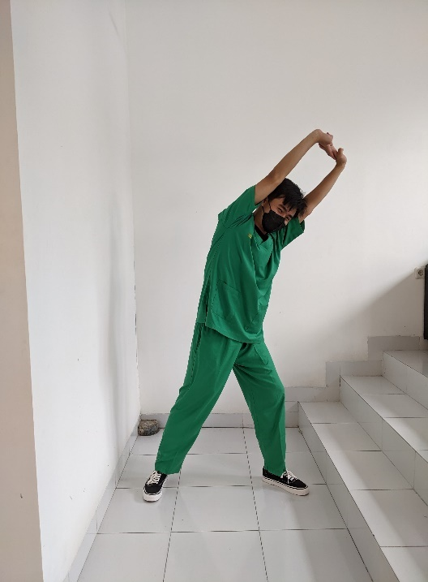  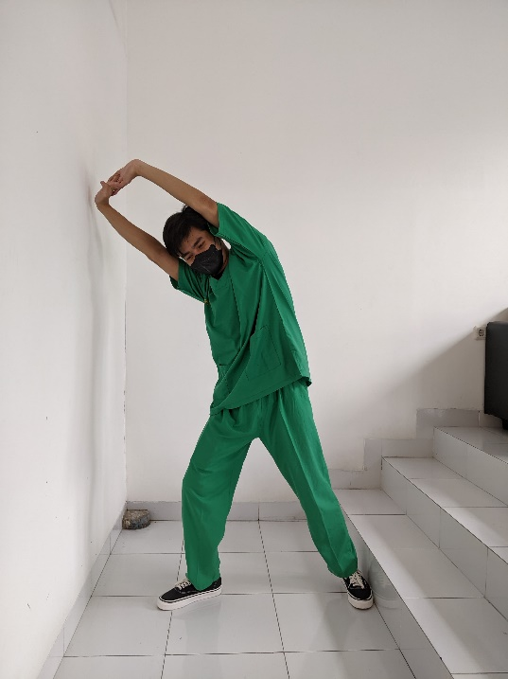  - Gerakan II  Kaki dibuka selebar bahu. Tangan mengepal di samping badan, bahu diangkat dan diputar. Pada setiap hitungan, posisi bahu diangkat. Lakukan 4 x 8 hitungan.  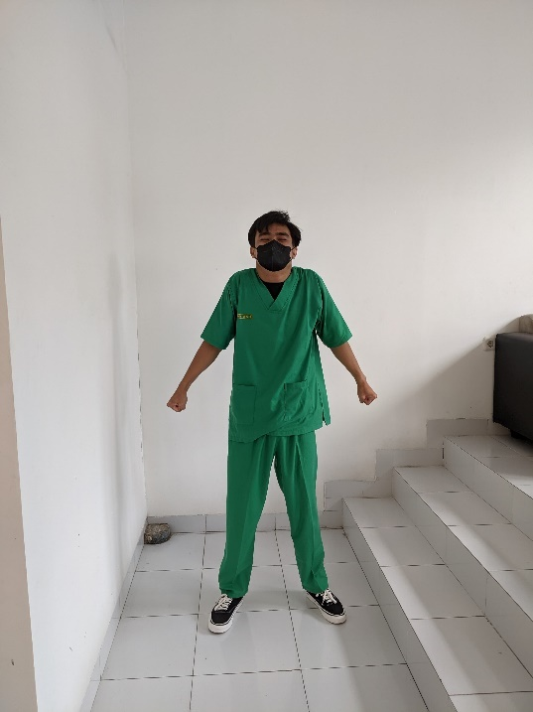  - Gerakan Pemanasan  - Gerakan I  Gerakan 1 Kaki dibuka selebar bahu. Lutut ditekuk dan digerakkan turun naik. Tangan didepan dada, telapak tangan dikibas-kibaskan. Lakukan 2 x 8 hitungan, bergantiandalam posisi serong kiri, ke depan, dan serong kanan.  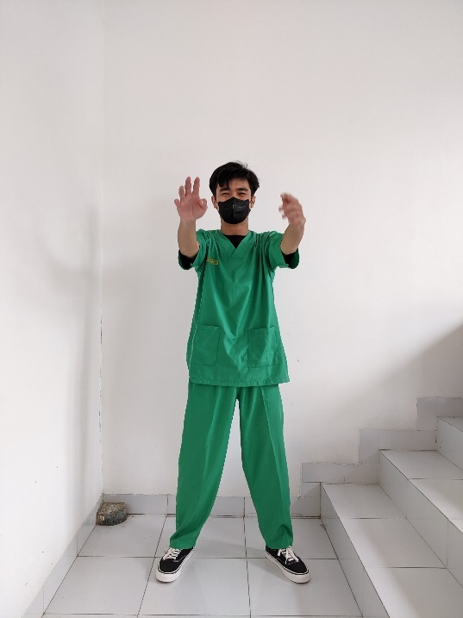  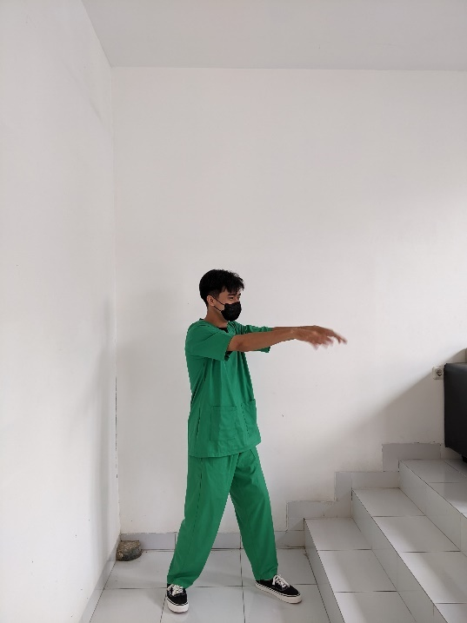  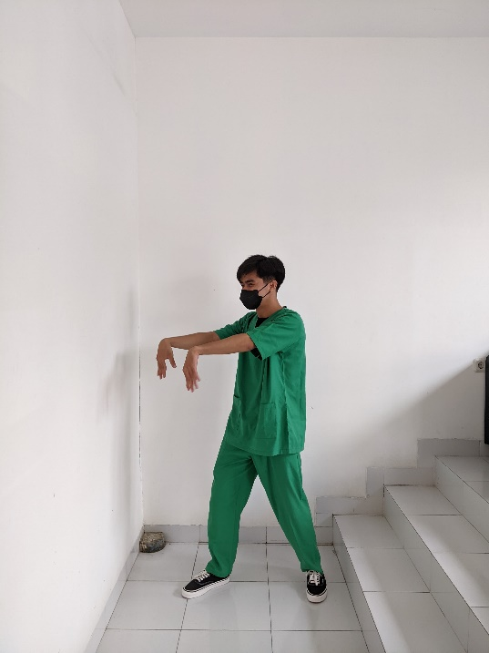  - Gerakan II  Kaki dibuka selebar bahu. Lutut ditekuk, gerakkan turun naik. Siku diangkatsetinggi dada dengan gerakan telapak tangan seolah memutar bola. Lakukan 2 x 8hitungan bergantian dalam posisi serong kanan, ke depan, serong kiri.  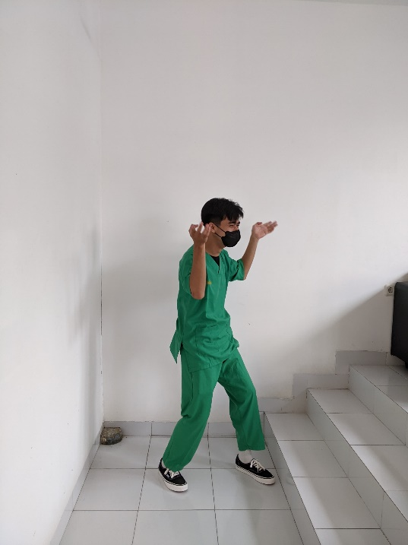  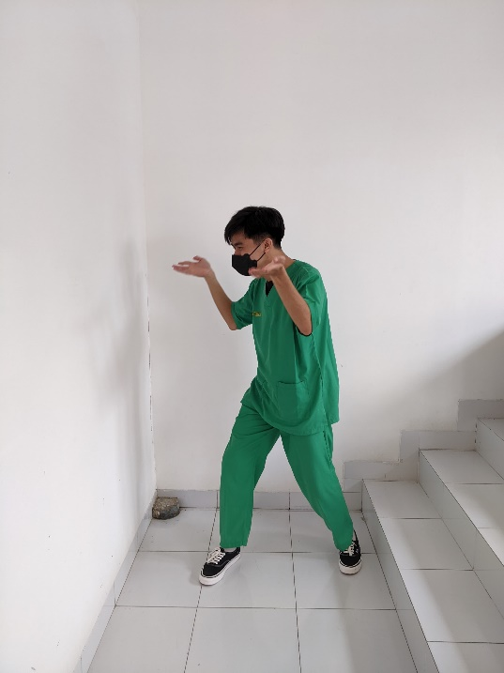  - Gerakan inti  - Gerakan I  Angkat lutut kanan sejajar paha. Kaki kiri lurus. Kedua siku diayun di depan dada(tangan kanan di atas). Ganti angkat lutut kiri, kaki kanan lurus. Dua siku diayun didepan dada (tangan kiri di atas). Lakukan bergantian dengan hitungan 1 x 8.  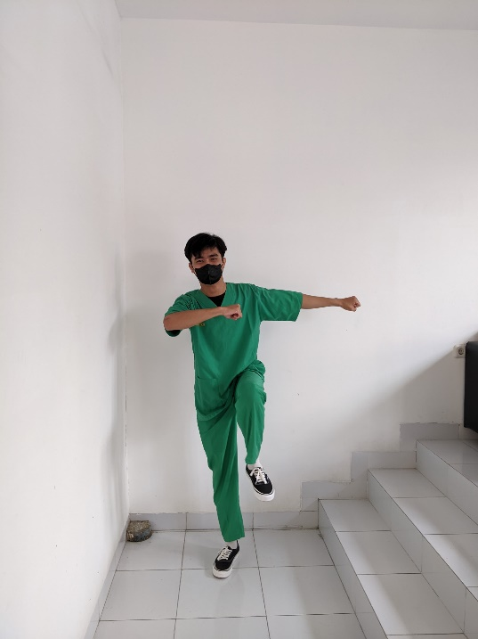  - Gerakan II  Buka kaki selebar bahu. Langkahkan kaki bergantian ke samping kiri dan kanan satu langkah. Tangan didorong ke atas dan ke bawah dengan mengepal. Lakukan dengan hitungan 1 x 8  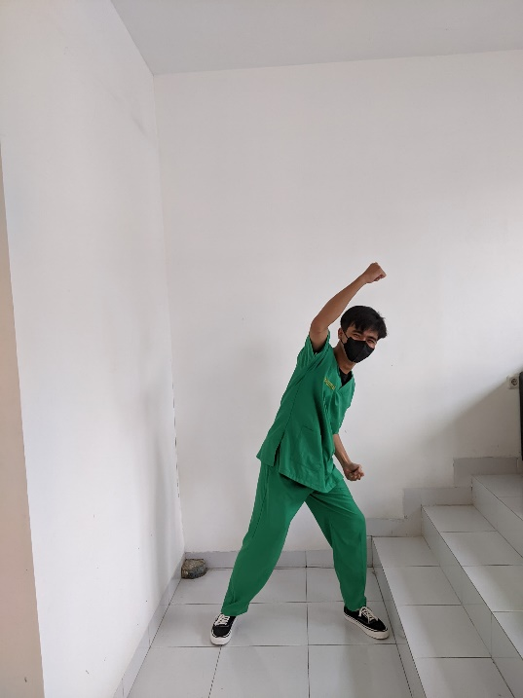  - Gerakan pendinginan  - Gerakan I  Kaki dibuka selebar bahu, badan tegak menghadap ke depan. Tangan kanan memegang bahu kiri, tangan kiri memeluk pinggang kanan. Tekuk kaki kanan duahitungan, kaki kiri lurus; lalu ganti tekuk kaki kanan dua hitungangan, kaki kirilurus. Lakukan bergantian dalam 1 x 8 hitungan.  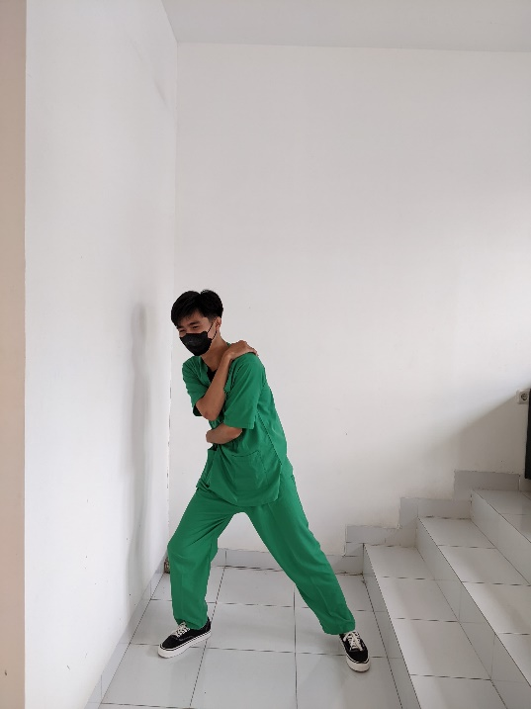  - Gerakan II  Buka kaki selebar bahu, badan tegak menghadap ke depan, tangan direntangkan. Tekuk kaki kanan dua hitungan, kaki kiri lurus; lalu ganti tekuk kaki kiri duahitungan, kaki kanan lurus. Lakukan bergantian dalam 1 x 8 hitungan.  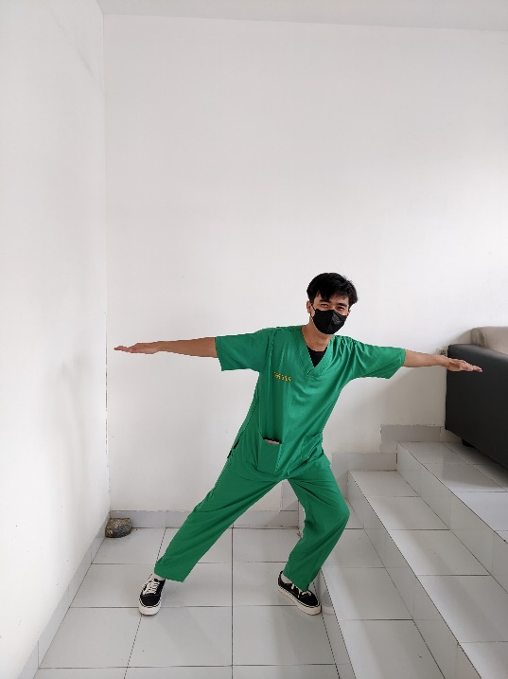
Hasil | - Respon peserta selama kegiatan (respon subyektif dan obyektif)  - Tanggal dan waktu pelaksanaan kegiatan  - Hasil evaluasi kegiatan  - Nama dan paraf fasilitator
Hal-hal yang perlu diperhatikan | - Perhatikan kondisi klien sebelum kegiatan.  - Perhatikan kondisi klien selama kegiatan  - keadaan hipoglikemia dengan gejala yang timbul seperti: keringat dingin,pucat, tampak lemah, gemetar, akit kepala, palpitasi.  - keadaan hiperglikemia dengan gejala yang timbul seperti: keletihan kronis,poliuri, polidipsi, nokturia, somnolen, mengantuk, penurunan berat badan
Jadwal | - Jadwalkan kontrak waktu dengan klien selama minimal 30 menit setiap hari untuk melakukan aktivitas fisik.

Link Prosedur Senam DM: https://youtu.be/Bx9LjBroCa4?si=umWcYqSyASNkjrCM

Lampiran 6 Lembar Evaluasi SOP, jadwal, dan durasi Senam Diabetes Mellitus

NAMA :
ALAMAT :
TANGGAL :
No | SOP | Dilaksanakan/Tidak
No | SOP | Ya | Tidak
1 | Gerakan Peregangan I  Kaki dibuka selebar bahu. Kedua tangan dirangkai di atas kepala. Badan dankepala dicondongkan ke kanan. Pandangan ke depan. Tahan hingga delapanhitungan. Kembali ke tengah, ulangi untuk sisi sebaliknya.Gerakan 2Kaki dibuka selebar bahu. Tangan mengepal di samping badan, bahu diangkat dandiputar. Pada setiap hitungan, posisi bahu diangkat. Lakukan 4 x 8 hitungan.
2 | Gerakan Peregangan II  Kaki dibuka selebar bahu. Tangan mengepal di samping badan, bahu diangkat dan diputar. Pada setiap hitungan, posisi bahu diangkat. Lakukan 4 x 8 hitungan
3 | Gerakan Pemanasan I  Kaki dibuka selebar bahu. Lutut ditekuk dan digerakkan turun naik. Tangan didepan dada, telapak tangan dikibas-kibaskan. Lakukan 2 x 8 hitungan, bergantiandalam posisi serong kiri, ke depan, dan serong kanan.
4 | Gerakan Pemanasan II  Kaki dibuka selebar bahu. Lutut ditekuk, gerakkan turun naik. Siku diangkatsetinggi dada dengan gerakan telapak tangan seolah memutar bola. Lakukan 2 x 8hitungan bergantian dalam posisi serong kanan, ke depan, serong kiri.
5 | Gerakan Inti I  Angkat lutut kanan sejajar paha. Kaki kiri lurus. Kedua siku diayun di depan dada (tangan kanan di atas). Ganti angkat lutut kiri, kaki kanan lurus. Dua siku diayun didepan dada (tangan kiri di atas). Lakukan bergantian dengan hitungan 1 x 8.
6 | Gerakan Inti II  Buka kaki selebar bahu. Langkahkan kaki bergantian ke samping kiri dan kanan satu langkah. Tangan didorong ke atas dan ke bawah dengan mengepal. Lakukan dengan hitungan 1 x 8.
7 | Gerakan Pendinginan I  Buka kaki selebar bahu. Langkahkan kaki bergantian ke samping kiri dan kanan satu langkah. Tangan didorong ke atas dan ke bawah dengan mengepal. Lakukan dengan hitungan 1 x 8.
8 | Gerakan Pendinginan II  Buka kaki selebar bahu, badan tegak menghadap ke depan, tangan direntangkan. Tekuk kaki kanan dua hitungan, kaki kiri lurus; lalu ganti tekuk kaki kiri dua hitungan, kaki kanan lurus. Lakukan bergantian dalam 1 x 8 hitungan.
9 | Melaksanakan Senam dengan durasi minimal 30 menit
10 | Melaksankan senam 1x dalam 1 hari

Penilaian :
Dilakukan : 1
Tidak dilakukan : 0

Interpretasi Hasil :
Patuh : total score 8-10
Kurang Patuh : total score 6-7
Tidak Patuh : total score >6

Lampiran 7 Instrumen
Instrumen yang digunakan untuk penelitian ini adalah lembar evaluasi tingkat kepatuhan aktivitas fisik Instrumen ini bertujuan untuk mengevaluasi tingkat kepatuhan pasien dalam menjalankan program aktivitas fisik, setiap pernyataan dinilai YA atau TIDAK menggunakan skala Guttman dengan rentang skor sebagai berikut:
- YA = Skor 1
- TIDAK= Skor 0
Pengisian dilakukan oleh tenaga kesehatan yang memantau langsung perilaku pasien, total skor akan dihitung untuk menentukan tingkat kepatuhan aktivitas fisik klien.
No. | Pernyataan | YA | TIDAK
1 | Saya menyatakan bersedia mengikuti program aktivitas fisik yang disarankan oleh tenaga kesehatan.
2 | Saya memiliki motivasi untuk menjalankan program aktivitas fisik secara verbal.
3 | Saya menjalankan jadwal aktivitas fisik sesuai dengan instruksi tenaga kesehatan.
4 | Saya mengikuti prosedur aktivitas fisik yang telah ditetapkan.
5 | Saya mencatat hasil atau perkembangan setelah menjalankan aktivitas fisik.

Alasan tidak melakukan senam:
.........................................................................................................................................

PENILAIAN:
Kategori Tingkat Kepatuhan:
- 5 = Patuh
- 3-4 = Kurang Patuh
- 1-2 = Tidak Patuh

Lampiran 8 lembar hasil Evaluasi SOP, Jadwal, dan durasi Senam DM hari 1-7
Indikator SOP | Hari
Indikator SOP | 1 | 2 | 3 | 4 | 5 | 6 | 7
Gerakan Peregangan 1 | X | √ | X | X | √ | √ | √
Gerakan Peregangan 2 | X | √ | X | √ | √ | √ | √
Gerakan Pemanasan 1 | X | √ | X | √ | √ | √ | √
Gerakan Pemanasan 2 | X | X | √ | √ | √ | √ | √
Gerakan Inti 1 | X | √ | √ | √ | √ | √ | √
Gerakan inti 2 | X | √ | √ | √ | √ | √ | √
Gerakan Pendinginan 1 | X | √ | √ | √ | √ | √ | √
Gerakan Pendinginan 2 | X | X | √ | √ | √ | √ | √
Melakukan Senam DM durasi minimal 30 menit | X | X | X | √ | √ | √ | √
Melakukan Senam DM 1x dalam 1 hari | X | √ | √ | √ | √ | √ | √
Total Score | 0 | 7 | 7 | 9 | 10 | 10 | 10

Keterangan :
Dilakukan : √
Tidak Dilakukan : X
Penilaian :
Dilakukan : 1
Tidak dilakukan : 0
Interpretasi Hasil :
Patuh : total score 8-10
Kurang Patuh : total score 6-7
Tidak Patuh : total score >6

Lampiran 9 lembar evaluasi kuesioner tingkat kepatuhan hari 1-7
No. | Pernyataan | HARI
No. | Pernyataan | 1 | 2 | 3 | 4 | 5 | 6 | 7
1 | Saya menyatakan bersedia mengikuti program aktivitas fisik yang disarankan oleh tenaga kesehatan. | 0 | 1 | 1 | 1 | 1 | 1 | 1
2 | Saya memiliki motivasi untuk menjalankan program aktivitas fisik secara verbal. | 0 | 1 | 1 | 1 | 1 | 1 | 1
3 | Saya menjalankan jadwal aktivitas fisik sesuai dengan instruksi tenaga kesehatan. | 0 | 1 | 1 | 1 | 1 | 1 | 1
4 | Saya mengikuti prosedur aktivitas fisik yang telah ditetapkan. | 0 | 0 | 0 | 1 | 1 | 1 | 1
5 | Saya mencatat hasil atau perkembangan setelah menjalankan aktivitas fisik. | 0 | 0 | 0 | 1 | 1 | 1 | 1
 | Total Score | 0 | 3 | 3 | 5 | 5 | 5 | 5

PENILAIAN:
Ya = 1
Tidak = 0
Interpretasi hasil:
          - Patuh skor total 5
          - Kurang Patuh skor total 3-4
          - Tidak Patuh jika skor total 1-2

